“K-뷰티, 글로벌 시장 진출의 핵심 거점, 미국에서 기회를 찾다”
K-뷰티 미국 투자진출 웨비나
한국 화장품이 지난해 미국 시장에서만 약 2조 원어치 판매되며, K-뷰티는 사상 처음으로 미국 수입 화장품 시장 점유율 1위를 차지하는 쾌거를 이뤘습니다. 이제 K-뷰티는 미국 시장의 주류로 확고히 자리매김하며, 글로벌 확장의 중심 무대로 떠오르고 있습니다.

주한미국대사관과 대한화장품협회는 K-뷰티 기업들의 미국 진출을 지원하고자 ‘K-뷰티 미국 투자진출 웨비나’를 오는 8월 28일(목)에 공동 개최합니다.

이번 웨비나는 미국 시장 진출을 고려 중인 국내 화장품 제조사 및 브랜드를 대상으로, 미국 화장품 시장의 최신 동향, 투자 시 유의해야 할 법률 사항, 그리고 미국 내 대표 뷰티 시장인 캘리포니아와 뉴욕주의 투자환경 등에 대해 심도 있게 다룰 예정입니다. 많은 관심과 참여 부탁드립니다.

📌 K-뷰티 미국 투자진출 웨비나 개요
- 일시: 2025년 8월 28일(목) 오전 9:30 – 10:30 (KST)
- 장소: 온라인 Zoom 웨비나 (참가자에 한해 접속 링크 제공 예정)
- 참가대상: 미국 진출에 관심 있는 국내 화장품 제조사 및 브랜드, 해외시장 개발 및 전략 담당자 등

🌟 주요 프로그램
• 미국 화장품 시장 동향 및 소비자 트렌드
• 미국 투자 시 고려해야 할 고용 및 비자 관련 법률 사항
• 캘리포니아 및 뉴욕주의 비즈니스 환경 및 투자 인센티브
• 미 연방정부 SelectUSA 프로그램을 통한 정부 지원 방안

🗂 프로그램 일정
- 개회사
마이클 김, 주한미국대사관 상무부 외교관
- 미국 화장품 시장 동향 및 소비자 트렌드
한국콜마 마케팅본부
- 미국 투자 시 고려해야 할 고용 및 비자 관련 법률 사항
황인구 파트너 & 한규빈 변호사, Burr & Forman LLP
- 캘리포니아 – 혁신 경제의 중심
헤난 리, 캘리포니아 주지사실 산하 비즈니스 및 경제개발국 아시아 트레이드/투자 대표
- 뉴욕주 진출: 뷰티기업을 위한 투자인센티브 및 지원제도
크리스토프 뮤제 대표 & 김윤선 실장, (주)뮤제컴퍼니

연사약력
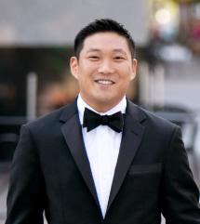
Michael Kim, Commercial Officer, U.S. Embassy Seoul
(주한미국대사관 마이클 김 상무부 외교관)
Michael Kim 상무관은 항공우주, 방산, 청정에너지, 스마트시티, 사이버보안 등 다양한 분야에서 미국 기업의 한국 내 수출을 지원하고 있으며, SelectUSA 프로그램을 통해 한국 기업의 미국 투자도 돕고 있습니다.프랑스 파리대사관과 워싱턴 D.C. 상무부 본부에서 통상, 디지털 정책, 정부조달 분야 업무를 수행했으며, 외교관 이전에는 국방부 기술 전략가 및 미 육군 장교로도 활동했습니다. 조지타운대, 조지메이슨대, 노스웨스턴대에서 각각 국제비즈니스, 사이버보안, 경제학을 전공했습니다.

한국콜마 – 추후 안내 예정

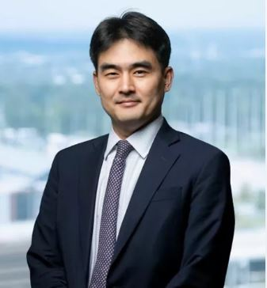
황인구 파트너, Burr & Forman 로펌
서울대학교 법학과와 미국 Emory 대학교 로스쿨을 졸업했으며, 현재 테네시, 앨라배마, 조지아, 뉴욕주 변호사 자격을 보유하고 있습니다. 주요 전문 분야는 노동법(노무소송, 노조 대응 등)과 회사법(법인 설립, 인센티브 협상, M&A, 건설 및 부동산 계약 등)입니다.
현대자동차 및 계열사의 미국 진출(조지아, 앨라배마 등)에 있어 법인 설립, 고용 규칙, 계약서 작성, 인센티브 협상 등 다양한 법률 자문을 제공해 왔습니다.

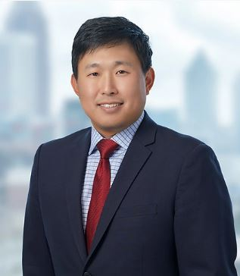
한규빈 변호사, Burr Forman 로펌
성균관대학교 법학과와 미국 Emory 대학교 로스쿨을 졸업했으며, LG디스플레이 전략/M&A팀 근무 경력이 있습니다. 조지아주 변호사 자격을 보유하고 있습니다.
전문 분야는 법인 설립, 계약법, 인센티브 협상, M&A, 부동산 계약 등이며, 비이민비자, 영주권, ESTA 등 이민법 분야에서도 폭넓은 경험을 보유하고 있습니다.

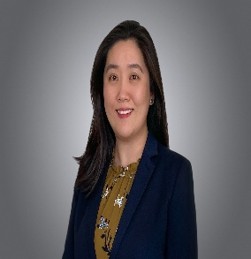
Henan Li, Asia Trade and Investment Representative | International Affairs and Trade, California Governor’s Office of Business and Economic Development
(헤난 리, 캘리포니아 주지사실 산하 경제개발청(GO-Biz)
아시아 무역·투자 대표)
Henan Li는 캘리포니아 주정부 경제개발청(GO-Biz)의 국제업무 및 무역팀에서 아시아 무역·투자 대표로 활동하며, 아시아태평양 지역을 중심으로 한 수출 촉진 및 대외 투자 유치 전략을 총괄하고 있습니다.국내외 공공 및 민간 부문에서 16년 이상의 국제 비즈니스 개발, 무역 진흥, 프로젝트 관리 경험을 보유하고 있으며, GO-Biz 이전에는 캘리포니아 아시아태평양 상공회의소의 글로벌 이니셔티브 디렉터 및 미 상무부 산하 소수민족 기업청(MBDA) 수출센터의 디렉터로 재직하며 미국 기업의 해외 시장 진출을 지원했습니다.


Christophe Muser, Founder & CEO of Muser Company; Country Director of SOA South Korea Desk
1990년대 초 한국에 처음 온 Christophe Muser는 2000년 주한 프랑스대사관 경제과에서 커리어를 시작하며 프랑스-한국 간 무역 및 투자 관계에 대한 전문성을 쌓았습니다. 이후 Toda Mode 한국 연락사무소장, Lacoste Korea 마케팅 디렉터를 거쳐 2005년에는 외국 브랜드의 한국 시장 진출을 지원하는 회사를 설립하였습니다. 이후 50개 이상의 브랜드의 한국 시장 진출 및 확장을 성공적으로 지원했으며, 법률·운영 설립, 유통 전략, 인허가, B2B/B2C 비즈니스 개발 등 전방위적인 서비스를 제공해 왔습니다.

김윤선 실장/투자유치 및 리드개발 담당, Muser Company
김윤선 실장은 Muser Company에서 한국 기업의 해외 진출 및 해외 브랜드의 한국 시장 진입 프로젝트를 총괄하고 있습니다. 투자자 발굴, 리드 개발, 정책 기반 커뮤니케이션 전략 수립 등에서 전략 방향을 설정하고 실행 품질을 관리하는 핵심 역할을 맡고 있습니다.

